В России впервые прошла Неделя распространения информации об аутизме
ОВЗ РАС
05 апреля 2023
На ней освещались такие вопросы, как выявление и диагностика аутизма, образоватение и использование программ ранней помощи для детей с РАС, оценка знаний ребенка с аутизмом.
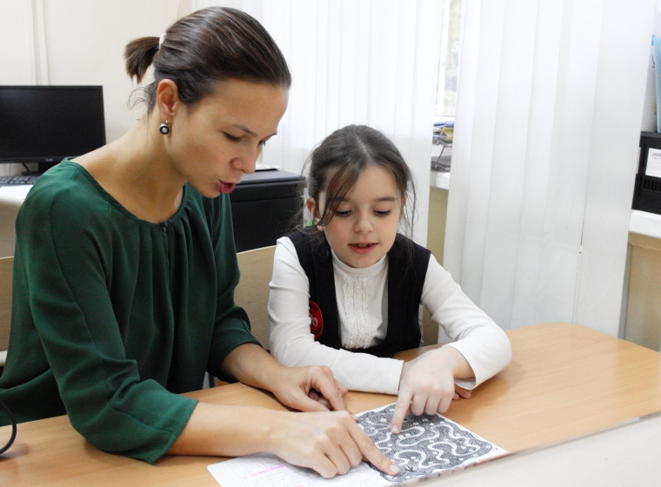
В стране завершилась Всероссийская неделя распространения информации об аутизме, которая проходила в этом году впервые. В рамках Всероссийской недели проводились различные федеральные и региональные мероприятия.
В ходе Всероссийской недели освещались такие вопросы, как выявление и диагностика аутизма, использование программ ранней помощи для детей с расстройствами аутистического спектра (РАС), дошкольное и школьное образование детей с РАС, оценка знаний ребенка с аутизмом. В работе очных и онлайн-площадок Всероссийской недели обсуждались темы профессионального образования и сопровождаемого проживания для людей с РАС. Также в фокусе внимания Недели стали исследования эффективности практик работы с РАС, особенности и трудности работы с детьми с аутизмом.
В рамках Всероссийской недели состоялись консультационные онлайн-марафоны для родителей и специалистов «Аутизм. Первые шаги» и «Аутизм. Стратегии сопровождения», прошел Всероссийский онлайн-семинар «Разработка и применение доказательных практик работы с детьми с РАС». На эти мероприятия зарегистрировалось более 9,5 тыс. участников из 89 регионов России, а также из Белоруссии, Казахстана и Приднестровья. Онлайн-трансляции набрали более 200 тыс. просмотров. (https://autism-frc.ru/work/events/1497/vserossiyskaya_nedelya)
Профессиональным мнением в ходе онлайн-мероприятий поделились спикеры и эксперты из Москвы, Санкт-Петербурга, Нижнего Новгорода, Новосибирска, Казани, Калуги, Ростова-на-Дону, а также Израиля и Казахстана.
В межрегиональной программе Всероссийской недели приняли участие 530 организаций образования, культуры и спорта, социальной защиты и здравоохранения, а также, некоммерческие организации из 72 регионов России.
В Москве в рамках Всероссийской недели распространения информации об аутизме работала 31 площадка. Программы площадок регионов – участников Всероссийской недели представлены на интерактивной карте (https://autism-frc.ru/life-in-society/2april-fest-2023) на сайте Федерального ресурсного центра по организации комплексного сопровождения детей с РАС Московского государственного психолого-педагогического университета.
В Государственном музее-заповеднике «Царицыно» во время Всероссийской недели распространения информации об аутизме проходили мероприятия инклюзивного фестиваля #ЛюдиКакЛюди: панельные дискуссии, круглые столы и концерт детских коллективов. Главную площадку фестиваля в Царицыно посетило более 2000 человек. Трансляции мероприятий набрали более 500 тыс. просмотров. (https://2april.ru/#broadcast)
В Российской государственной детской библиотеке в рамках Всероссийской недели провели семейный день инклюзивного фестиваля #ЛюдиКакЛюди. В программу мероприятия вошли концерты и мастер-классы для детей и родителей, инклюзивные спектакли и очные консультации со специалистами психолого-педагогического и медицинского профиля. Российскую государственную детскую библиотеку в этот день посетило более 2,5 тыс. человек, трансляции набрали более 400 тыс. просмотров. (https://2april.ru/#broadcast)

